МІНІСТЕРСТВО ОСВІТИ І НАУКИ УКРАЇНИ

Український державний університет імені Михайла Драгоманова

Факультет математики, інформатики та фізики

Кафедра інформаційних технологій та програмування

**Звіт**

з лабораторної роботи №1

«Лінійні алгоритми мовою Python»

з дисципліни «Програмування»

Виконав:

студент ІІ курсу миагістратури групи 2Ім

Костючик В.Д.

Перевірила:

викладач Устименко О.Б.

Оцінка___________

Дата _____________

Київ - 2023

**Зміст**

Мета роботи 3

1 Постановка задачі 4

2 Основна частина 5

2.1 Опис вхідних та вихідних даних 5

2.1 Блок-схема 7

Висновки 10

Список літератури 11

Додатки 12

# Мета роботи

Мета лабораторної роботи – скласти програми мовою Python для вирішення задач.

# 1 Постановка задачі

1. **Задача №1.** Тетяна кожен день лягає спати рівно опівночі і нещодавно дізналась, що оптимальний час для її сну становить t хвилин. Тетяна хоче поставити собі будильник так, щоб він продзвенів рівно через t хвилин після півночі, однак для цього необхідно вказати час сигналу у форматі години і хвилини. Допоможіть Тані визначити, на який час завести будильник. Години і хвилини у виведенні програми повинні розташовуватися на різних рядках.
2. **Задача №2.** Потрібно підрахувати, на скільки раніше буде закінчуватися k-й урок, якщо всі перерви скоротити на 5 хвилин. Вводиться одне натуральне число k, не більше 7. Необхідно вивести одне натуральне число - час у хвилинах.
3. **Задача №3.** Напишіть програму для друку літери Е висотою 5 рядків за допомогою введеного користувачем символу
4. **Задача №4.** Дано рядок. Замініть у цьому рядку усі входження певної літери англійського алфавіту, яку вводить користувач у нижньому регістрі, на відповідну літеру у верхньому регістрі. Спочатку вводиться літера, а потім рядок, у якому треба виконати заміну.

# 2 Основна частина

## 2.1 Опис вхідних та вихідних даних

**Задача №1.**

Вхідні дані:

t – змінна для збереження часу сну у хвилинах, введених користувачем.

Вихідні дані:

hours - змінна для збереження часу у годинах, для будильника.

minutes - змінна для збереження часу у хвилинах, для будильника

**Задача №2.**

Вхідні дані:

k – змінна для збереження номеру уроку, отриманого від користувача.

t_ur - змінна для збереження тривалості уроку у хвилинах

t_per - змінна для збереження тривалості перерв у хвилинах.

Вихідні дані:

new_t - змінна для збереження загального часу у хвилинах, на скільки раніше буде закінчуватись k-урок.

**Задача №3.**

Вхідні дані:

sumbol – змінна для збереження символу, отриманого від користувача.

Вихідні дані:

new_t - змінна для збереження загального часу у хвилинах, на скільки раніше буде закінчуватись k-урок.

**Задача №4.**

Вхідні дані:

letter – змінна для збереження символу нижнього регістру, отриманого від користувача.

string - змінна для збереження рядку, отриманого від користувача

Вихідні дані:

mod_string - змінна для збереження зміненого рядку.

## 2.1 Блок-схема

**Задача №1.**

Початок

Увести t

Вивести hours, minutes

minutes = t % 60

hours = t // 60

Кінець

**Задача №2.**

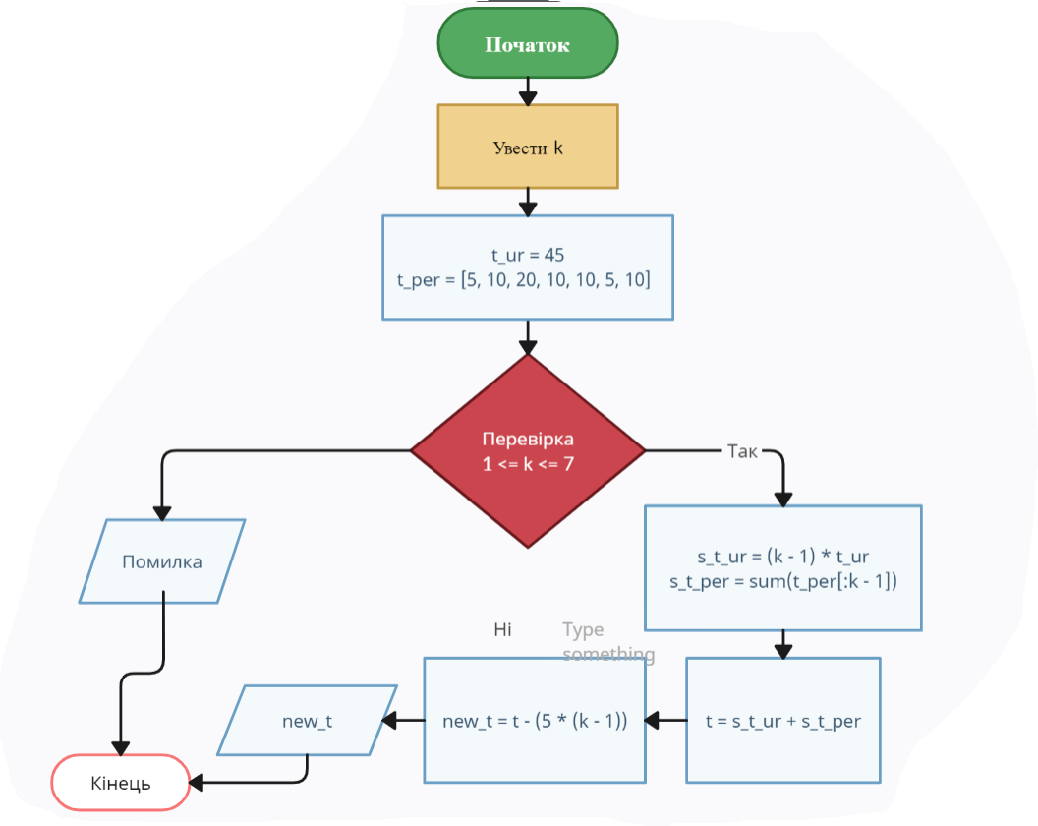

**Задача №3.**

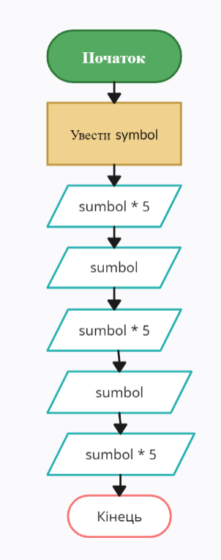

**Задача №4.**

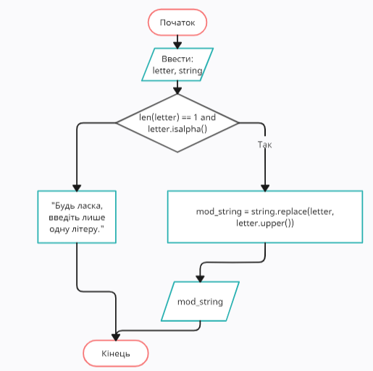

# Висновки

Висновки

# Список літератури

Список літератури

# Додатки

**Задача №1.**

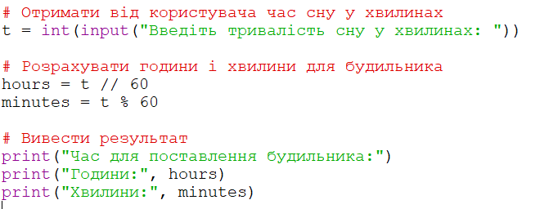

**Задача №2.**

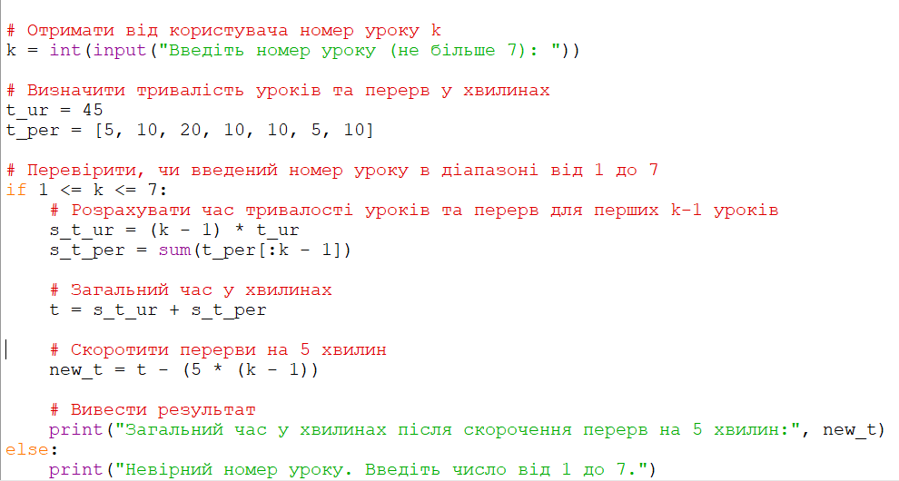

**Задача №3.**

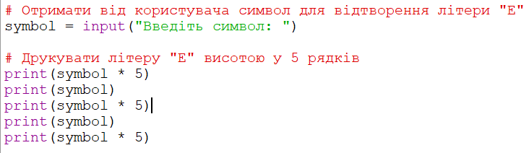

**Задача №4.**

